|  |  |
| --- | --- |
| Per Julius Nielsen  Danzigmannvej 10  9940 Læsø | Den: 26-04-2021  Sagsnr.: 06.02.00-P19-1-20  Sagsbehandler: Stine Pagel Hansen  Direkte telefon: 9621 3040 |

**Landzonetilladelse til etablering af sø**

Læsø Kommune giver hermed tilladelse til etablering af en sø på 800-1000 m2 på matrikel 94a Østerby By, Hals, beliggende Danzigmannvej 10, 9940 Læsø.

Tilladelsen til anlæg af søen gives på nedenstående vilkår. Vilkårene skal følges mens de efterfølgende anbefalinger bør følges. Vilkårene og anbefalingerne skal sikre, at søen får en stor biologisk mangfoldighed.

**Vilkår for tilladelsen:**

*Vedr. anlæg og udformning af søerne:*

* Søerne anlægges i det blå skraverede område på vedlagte luftfoto.
* Søerne må ikke etableres ved brug af membran.
* Der må ikke skabes direkte forbindelse til vandløb eller dræn.
* Der må ikke køres i beskyttet natur under arbejdet.
* Det opgravede materiale skal udjævnes uden for beskyttet natur i et tyndt lag på 10-30 cm og altid mindst 5 meter fra søernes bred.
* Søerne udformes så den tilpasses terrænet. Den skal anlægges med så jævnt skrånende bredder som muligt, hældningen bør som hovedregel ikke værre større end 1:5. Der skal desuden være lavvandede områder langs bredden. Se nedenstående principskitse.



Figur 1 - Principtegning

* Der holdes en afstand på mindst 10 meter til skel.
* Der må ikke udplantes vand- eller sumpplanter. De kommer ad naturlig vej.
* Der må ikke anlægges øer i søerne.
* Læsø Kommune skal kontaktes, hvis du støder på affald under anlæggelsen.

*Vedr. anvendelse:*

* Der må ikke udsættes fisk, krebs, ænder mv.
* Der må ikke opsættes redehuse, foderflåder eller lignende, ligesom søerne kun må hegnes med eventuelt nødvendigt kreaturhegn.
* Søer må ikke anvendes til ”put-and-take” fiskeri, det vil sige udsætning af fisk og salg af fiskekort.

**Øvrige anbefalinger:**

* Eventuel nyplantning omkring søer bør kun finde sted på nord- og vest siden og mindst 15 meter fra bredden af søen af hensyn til sollyset.
* Der bør kun plantes træer og buske som findes naturligt i området.
* Bredden af søerne bør ikke tilsåes med andet end almindelige græsfrø.
* Der bør anlægges en udyrket bræmme omkring søerne for at beskyttet søerne mod gødskning og sprøjtning. Bræmmen bør være af samme størrelse som vinteroversvømmelsen/25 meter bred.

Kommunen gør opmærksom på, at vandstandsforhold i søen er ejers eget ansvar.

Læsø Kommune skal underrettes, når arbejdet er udført.

**Redegørelse for sagen:**

Ejer ønsker at anlægge en sø på 800-1000 m2 på matr.nr. 94a Østerby By, Hals, beliggende Danzigmannvej 10, 9940 Læsø – Se vedlagt kortbilag

Søen er etableres i landzone, hvor ændret anvendelse af et areal kræver landzonetilladelse iht. planlovens § 35, stk. 1.

Arealet er registreret som beskyttet natur i henhold til naturbeskyttelseslovens § 3. Frederikshavn Kommune er iht. lov om forpligtende samarbejde myndighed i sager om beskyttet natur og har givet dispensation fra naturbeskyttelseslovens § 3 til etablering af søen.

Frederikshavn Kommune lægger i sin dispensation vægt på, at området er under kraftig tilgroning med ikke hjemmehørende nåletræer og høje græsser. Søen placeres i en naturlig lavning, der er helt tilgroet af tagrør, hvilket indikerer, at der er meget vådt. Søen vurderes ikke at have negativt betydning for den beskyttede natur men tværtimod at bidrage positivt til naturværdien i området.

**Partshøring:**

Sagen har været i nabohøring hos ejerne af tilstødende matrikler.

Der er modtaget bemærkninger fra to naboer, som begge tager udgangspunkt i en bekymring for myg i området som følge af søen.

Læsø Kommune har sammen med Frederikshavn Kommune vurderet, at søen ikke vil medføre væsentligt flere myg i området, da der allerede er meget vådt – der står formentlig allerede vand i lavningen en del af året, hvilket indikeres af tagrørene på stedet, som oftest står meget vådt.

Bemærkningerne har derfor ikke medført ændringer i tilladelsen.

**Offentliggørelse og klagemuligheder:**

I henhold til planloven offentliggøres afgørelsen på kommunens hjemmeside [www.laesoe.dk](http://www.laesoe.dk) d. 26/4 2021.

Afgørelsen efter planlovens bestemmelser kan påklages til Planklagenævnet inden 4 uger fra offentliggørelsen. Se vedlagte klagevejledning.

§ 62. Søgsmål til prøvelse af afgørelser om forhold, der er omfattet af denne lov, skal være anlagt inden 6 måneder efter, at afgørelsen er meddelt. For afgørelser, hvorom der er udfærdiget offentlig bekendtgørelse, regnes søgsmålsfristen fra bekendtgørelsen.

Stk. 2. Søgsmål til prøvelse af afgørelser, der er truffet af en forening efter bemyndigelse fra kommunalbestyrelsen, jf. § 21, stk. 1, kan ikke anlægges, før klageadgangen til kommunalbestyrelsen, jf. § 58 a er udnyttet.

Når klagefristen er udløbet, og der ikke er indkommet klager, kan tilladelsen udnyttes. Hvis der indgives klage, vil kommunen snarest underrette dig herom.

**Oplysninger i øvrigt:**

Området hvor søen ønskes etableret er beliggende i landzone, hvor ændret anvendelse af et areal kræver landzonetilladelse iht. planlovens § 35, stk. 1.

Betingelserne i tilladelsen er bindende for ejere og indehavere af andre rettigheder over ejendommen.

Det er ansøgerens pligt at oplyse eventuelle andre, der skal udføre arbejdet, om tilladelsens indhold.

Tilladelsen bortfalder, hvis den ikke er udnyttet inden 5 år fra den dato, hvor den er meddelt.

Kunstige søer bliver omfattet af naturbeskyttelseslovens § 3, når der har indfundet sig en naturlig plante- og dyreliv. Der sker oftest indenfor 1-2 år. Derfor vil fremtidige ændringer af søens tilstand sandsynligvis kræve en dispensation fra naturbeskyttelseslovens § 3.

Vær opmærksom på eventuelle nedgravede elkabler, kloakrør og lignende.

**Bilag:**

Kort med placeringen af søen vist med blå skravering

Klagevejledning efter planloven

**Kopi til:**

* Ejer af Danzigmannvej 10, 9940 Læsø, Per Julius Nielsen
* Naturstyrelsen Vendsyssel, [vsy@nst.dk](mailto:vsy@nst.dk)
* Miljøstyrelsen, Nordjylland, [njl@mst.dk](mailto:njl@mst.dk)
* DN- Frederikshavn, [dnfrederikshavn-sager@dn.dk](mailto:dnfrederikshavn-sager@dn.dk)
* DOF- Hovedkontoret, [natur@dof.dk](mailto:natur@dof.dk)
* DOF-Nordjylland v/ Kurt Rasmussen, Frismosevej 27, 9330 Dronninglund, [laesoe@dof.dk](mailto:laesoe@dof.dk)
* Dansk Botanisk Forening, Formand for Jyllandskredsen, Erik Hammer – [famham@live.dk](mailto:famham@live.dk)
* Friluftsrådet v/Thomas Elgaard Jensen – [vendsyssel@friluftsraadet.dk](mailto:vendsyssel@friluftsraadet.dk)
* Vendsyssel Historiske Museum - [vhm@vhm.dk](mailto:vhm@vhm.dk)
* Nabo Kis Høgh og Bjarne Høgh [kgn@typhoon.dk](mailto:kgn@typhoon.dk)
* Nabo Berit og Kenny Bøtcher [beritrasch@gmail.com](mailto:beritrasch@gmail.com)

**Hvis du har spørgsmål eller vil besvare brevet**

Det er muligt at bruge svarmuligheden i e-Boks eller Virk.dk, hvis du har modtaget dette brev digitalt. Alternativt kan der skrives til [teknik@laesoe.dk](mailto:teknik@laesoe.dk).

Har du ikke digital adgang, kan du skrive til Læsø Kommune, Doktorvejen 2, 9940 Læsø.

Med venlig hilsen

Stine Pagel Hansen

Sagsbehandler

**Kort**

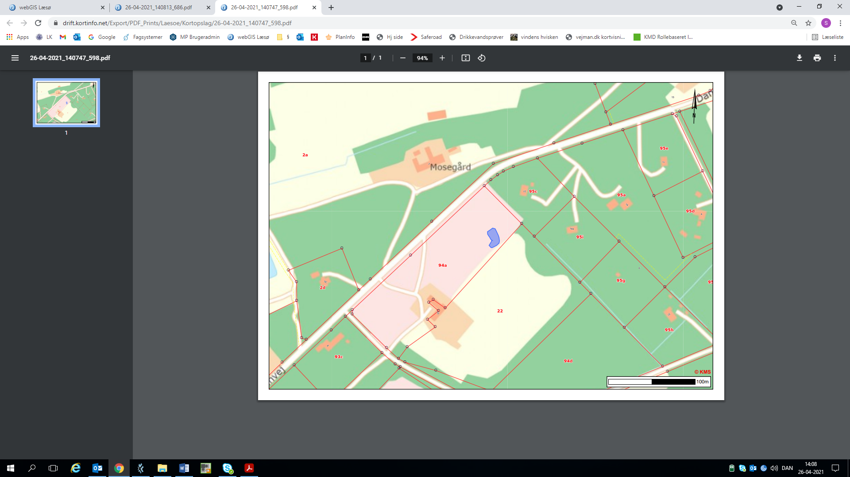

**Klagevejledning, jf. lov om planlægning, § 58.**

Der kan kun klages over retlige spørgsmål.

Heri ligger, at der ikke kan klages over de skøn kommunen har udøvet.

Derimod kan der klages, hvis De mener, at regler er fortolket forkert, eller at kompetence-/procedureregler ikke er overholdt.

Afgørelse i medfør af planlovgivningen kan påklages til Planklagenævnet jf. lov om planlægning § 58. Du klager via Klageportalen, som du finder et link til på forsiden af <http://naevneneshus.dk/>.

Klagen sendes via Klageportalen til den myndighed, der har truffet afgørelsen. En klage er indgivet, når klagen er tilgængelig for myndigheden i Klageportalen. Når du klager, skal du betale et gebyr på kr. 900. Du betaler gebyret med betalingskort i Klageportalen.

Klagefristen er 4 uger fra den dag afgørelsen er meddelt den pågældende, hvis ikke andet er fastsat.

Flere oplysninger om gebyrordning og klagebehandling kan findes på <http://naevneneshus.dk/>.

Med mindre klageinstansen bestemmer andet, skal en afgørelse efterleves, selv om den påklages.

Hvis kommunens eller klagemyndighedens afgørelse ønskes indbragt for en domstol, skal dette ske senest 6 måneder efter afgørelsen er meddelt.